Budapest Főváros XIV. Kerület Zugló Önkormányzata
Alpolgármestere
Szám: 123- 157/2024
Nyilvános ülésen tárgyalandó!

Napirend száma: ……………….

Képviselő-testület
2024. március 28-i ülésére

Tisztelt Képviselő-testület!

Tárgy: Városrendezési megállapodás
Lipótvár utca 54/a. (31471/3 hrsz.)

I. Előzmények
A Budapest Főváros XIV. Kerület Zugló Önkormányzat Képviselő-testületének Zugló építési szabályzatáról szóló 11/2021. (III.26.) önkormányzati rendelete (a továbbiakban: ZÉSZ) alapján a Budapest XIV. kerület, Lipótvár utca 54/a. szám alatti, 31471/3 hrsz.-ú ingatlan (a továbbiakban: Ingatlan) övezeti besorolása Lke-1/1 (kertvárosias, intenzív beépítésű lakóterület), a lakásszám megengedett alapértéke 2 db, míg az engedményes érték 5 db.
A ZÉSZ 16. § (7) bekezdése alapján a lakásszám megengedett alapértéktől konzultáció keretében adott szakmai véleményben és városrendezési megállapodásban meghatározott mértékben és feltételekkel legfeljebb az övezeti előírások szerinti lakásszám engedményes mértékéig el lehet térni.
A tervező kérelmezte az alapértelmezett lakásszámtól való eltérést (2. melléklet) – plusz 3 db lakásra vonatkozóan. A Főépítészi Iroda 1/3364-2/2024. számú főépítészi véleményben eltérésadó konzultáció keretében a kérést támogatta (3. melléklet).
A benyújtott dokumentumokat megvizsgálva az 5 lakásos lakóépület illeszkedik az épített környezetébe, a szomszédos hasonló méretű telkeken 6-10 lakásos társasházak találhatóak. A tervezett tevékenység vonatkozásában a telek beépítési paraméterei összhangban vannak városképi-, városrendezési szempontokkal. A lakásokhoz tartozó szükséges 5 db gépkocsi elhelyezése telken belül – a pinceszinti mélygarázsban - megoldott, a közterületet nem terheli.
A kérelmezett 3 db lakásszám a ZÉSZ szerinti engedményes lakásszám értéket nem lépi túl.
A 2024. február 29-i Képviselő- testületi ülésre a tárgyi városrendezési megállapodás előterjesztésre került, azonban a Képviselő -testület úgy döntött, hogy ezt a napirendet elnapolja a következő rendes testületi ülésre.
Budapest Főváros XIV. Kerület Zugló Önkormányzat Képviselő-testületének a városrendezési jogintézményekről szóló 12/2021. (III.26.) önkormányzati rendelete (továbbiakban: VJR) 7.§ (1) bekezdése értelmében az Önkormányzat a városrendezési megállapodást az érintett telek tulajdonosával, vagy beruházójával köti meg.
Az Ingatlanra vonatkozó beruházási szándékkal a Zöld-Prémium Házak Kft. (képviseli: Varga Zsolt) kérelmezte a lakásszám megengedett alapértékén túl további 3 db lakásszámra vonatkozó városrendezési megállapodás megkötését, amely alapján összesen 5 db lakás megépítését valósíthatja meg (4. melléklet).

II. Vélemények
Főépítészi Iroda:
Szakmailag nem indokolt eltérni a február 29-i Képviselő-testületi ülésre készített előterjesztésben foglaltaktól. Ebben az esetben is (mint minden esetben) vizsgáljuk:
- a kialakult állapotot (szomszédos/tömbben található ingatlanok lakásszámát),
- városképi illeszkedést (a tömbben található épületek szintszámát),
- az építési övezet előírásainak való megfelelést,
- a tervezett rendeltetéshez szükséges parkolók elhelyezését.
A ZÉSZ 16. § (7) bekezdése alapján a lakásszám megengedett alapértéktől – a kialakult állapotra, a városképi illeszkedésre, a szomszéd telkekre gyakorolt hatásra, a terület intézményi és közmű infrastruktúrájára kiterjedő vizsgálat alapján – konzultáció keretében adott szakmai véleményben és városrendezési megállapodásban meghatározott mértékben és feltételekkel legfeljebb az övezeti előírások szerinti lakásszám engedményes mértékéig el lehet térni.
A ZÉSZ alapján az ingatlan övezeti besorolása Lke-1/1 (kertvárosias, intenzív beépítésű lakóterület). A telek területe 666 m2, a lakásszám alapértéket adó osztószám 240 m2/db, a lakásszám kedvezményes értékét adó osztószám 120 m2/db. A lakásszám alapértéke 2 db, míg az engedményes érték 5 db a tárgyi ingatlan vonatkozásában.
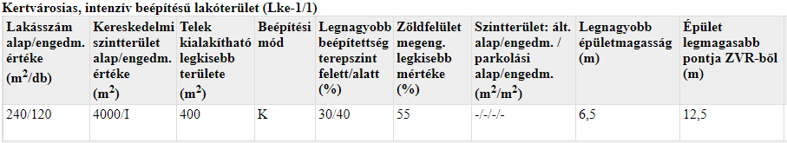

A benyújtott dokumentumokat megvizsgálva az 5 lakásos – szabadon álló - lakóépület illeszkedik az épített környezetébe, a szomszédos hasonló méretű telkeken 6-10 lakásos társasházak találhatóak. A tervezett tevékenység vonatkozásában a telek beépítési paraméterei összhangban vannak a városképi-, városrendezési szempontokkal.
A lakásokhoz tartozó szükséges 5 db gépkocsi elhelyezése telken belül - a pinceszinti mélygarázsban - megoldott, a közterületet nem terheli.
A kérelmezett 3 db lakásszám a ZÉSZ szerinti engedményes lakásszám értéket nem lépi túl.
A tervezett beépítési paraméterek a ZÉSZ övezeti előírásainak megfelelnek.

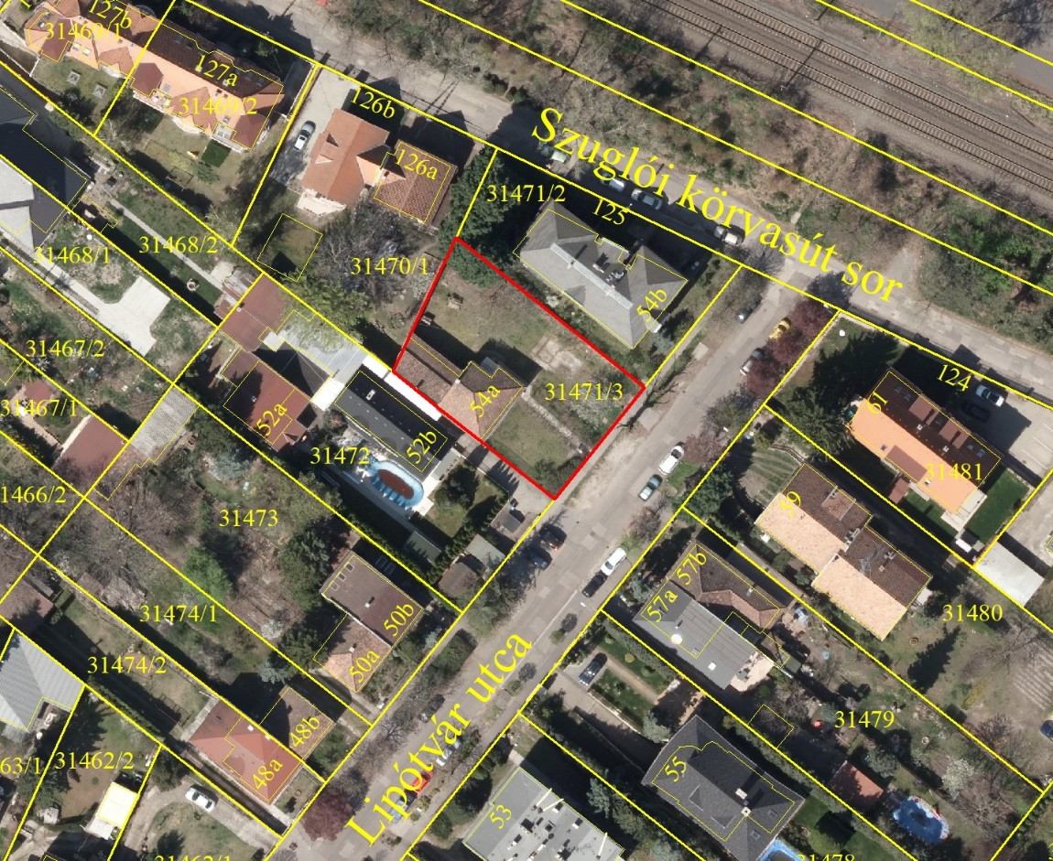

A VJR 7. § -a alapján
(1) Városrendezési megállapodás az Önkormányzat és az érintett telek tulajdonosa, vagy beruházója (a továbbiakban együtt: Beruházó) között jöhet létre a településfejlesztési célok megvalósítása érdekében vállalt kötelezettségek, műszaki, jogi feltételek rögzítésére.
(2) Városrendezési megállapodás köthető: önkormányzati rendeletben városrendezési megállapodás említése esetén, vagy közterület-alakítás eljárása során a városképi követelmények és a környezet kialakítás körülményeinek tisztázására.
(3) A városrendezési megállapodásban tisztázhatók:
a) épület, építmény telepítésének feltételei,
b) a ZÉSZ által meghatározott kereteken belül a rendeltetéshez szükséges járművek számának és elhelyezésének feltételei,
c) telek közhasználati feltételei,
d) közterület igénybevétel megengedett mértéke és feltételei,
e) egyéb városrendezési, városképi kérdések.
VJR 8. § (3)–(4) bekezdésében foglaltak szerint a Beruházó által egyoldalúan aláírt megállapodás-tervezet alapján a városrendezési megállapodás megkötéséről – a JKR 3. § (4) bekezdésének esetei kivételével – a Képviselő-testület dönt.
A döntést követően – a Beruházó ilyen tartalmú vállalása esetén a fizetési kötelezettség szerinti összeg befizetése után – a városrendezési megállapodást a polgármester írja alá.

Jogi Főosztály:
Az előterjesztésben közölt adatok, egyéb információk alapján az előterjesztéshez észrevételt nem tesz.
Gazdasági Főosztály:
Az előterjesztésben közölt adatok, egyéb információk alapján az előterjesztéshez észrevételt nem tesz.

III. Bizottsági vélemények
Az előterjesztést a Jogi és Ügyrendi Bizottság, valamint a Gazdasági Bizottság a rendes ülésén tárgyalja.

IV. Döntési javaslat
Budapest Főváros XIV. Kerület Zugló Önkormányzat Képviselő-testülete az 1. melléklet szerinti határozati javaslatot elfogadja.

A határozathozatal Magyarország helyi önkormányzatairól szóló 2011. évi CLXXXIX. törvény 47. §-a (1)-(2) bekezdése alapján egyszerű szótöbbséget igényel.
Budapest, 2024. március 11.

Hajdu Flórián
alpolgármester

Mellékletek:
- melléklet: határozati javaslat
- melléklet: szakmai konzultációs kérelem
- melléklet: 1/3364-2/2024. számú eltérésadó főépítészi vélemény
- melléklet: városrendezési megállapodás iránti kérelem
- melléklet: Beruházó által aláírt városrendezési megállapodás

Előterjesztést készítette:
Főépítészi Iroda

- melléklet a 123-157/2024. előterjesztéshez

Budapest Főváros XIV. Kerület Zugló Önkormányzata
Képviselő - testületének
…../2024. (…) önkormányzati határozata

Városrendezési megállapodás
Lipótvár utca 54/a. (31471/3 hrsz.)

Budapest Főváros XIV. Kerület Zugló Önkormányzat Képviselő-testülete úgy dönt, hogy

- a Budapest XIV. kerület, Lipótvár utca 54/a. szám alatti, 31471/3 hrsz.-ú ingatlanon tervezett beruházáshoz kapcsolódó városrendezési megállapodást az előterjesztés 5. melléklete szerint a Budapest Főváros XIV. Kerület Zugló Önkormányzata Képviselő-testületének a városrendezési jogintézményekről szóló 12/2021. (III.26.) önkormányzati rendelete alapján megköti.

- Felkéri a Polgármestert, hogy a megállapodásban meghatározott összeg Beruházó általi átutalását követő 15 munkanapon belül a városrendezési megállapodást írja alá.

Határidő: Beruházó értesítésére a határozat kiadmányozását követő 5 munkanapon belül Felelős: Polgármester (Főépítészi Iroda útján)

